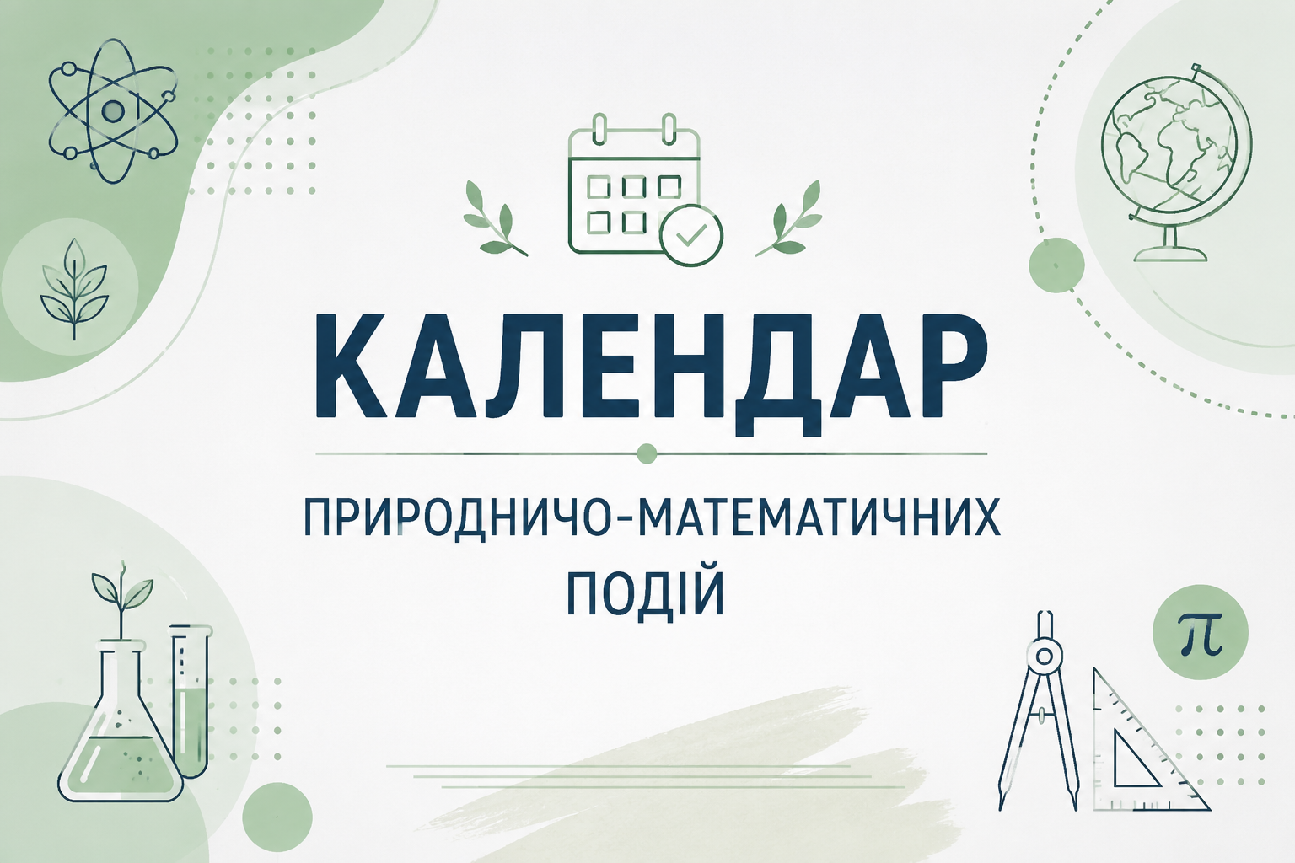
Місяць | Події, дати та ідеї для роботи | Рекомендовані форми проведення
Вересень | • День знань  • Міжнародний день чистого повітря для блакитного неба (7 вересня)  • Всесвітній день першої допомоги (друга субота вересня)  • Всесвітній день моніторингу якості води (18 вересня)  • Міжнародний день миру (21 вересня)  • Всесвітній день прибирання (World Cleanup Day)  • Європейський тиждень мобільності (16–22 вересня) | 🌍 Екологічна акція «Чиста школа»  🔬 STEM-дослідження якості води  🌿 Квест «Безпечне довкілля»  🚲 День сталої мобільності  🌱 Тематичний урок про сталий розвиток
Жовтень | • Всесвітній тиждень космосу (4–10 жовтня)  • Всесвітній день захисту тварин (4 жовтня)  • Міжнародний день георізноманіття (6 жовтня)  • Європейський тиждень кодування (EU Code Week)  • Всесвітній день продовольства (16 жовтня)  • Міжнародний день боротьби зі зміною клімату (24 жовтня) | 🚀 STEM-тиждень «Космос»  🐾 Біологічні дослідження та спостереження  💻 Програмування та цифрові челенджі  📐 Математичний квест  🌍 Екологічний проєкт «Клімат і ми»
Листопад | •Всесвітній день науки в ім'я миру та розвитку (10 листопада)  • Міжнародний день енергозбереження (11 листопада)  • Всесвітній день ГІС (GIS Day) (третя середа листопада)  • Всесвітній день телебачення (21 листопада) | 🔬 День науки  ⚡ Енергоаудит школи  🗺️ Географічний практикум із цифровими картами  🏆 STEM-виставка учнівських проєктів
Грудень | • Всесвітній день ґрунтів (5 грудня)  • Проведення у закладі освіти Тижня інформатики та цифрової грамотності  • Підбиття підсумків природоохоронних проєктів І семестру | 🌱 Практична робота «Досліджуємо ґрунт»  💻 Конкурс цифрових проєктів  🤖 STEM-виставка моделей та винаходів
Січень | • Всесвітній день логіки (14 січня)  • Міжнародний день освіти (24 січня)  • Початок підготовки до предметних конкурсів, турнірів та олімпіад | 🧩 День логічних задач  📐 Математичні турніри  💡STEM-виклики та інтелектуальні ігри
Лютий | • Всесвітній день водно-болотних угідь (2 лютого)  • День безпечного Інтернету (другий вівторок лютого)  • Міжнародний день жінок і дівчат у науці (11 лютого)  • День Дарвіна (12 лютого) | 🔬 Дослідницький проєкт про екосистеми  🔐 Урок цифрової безпеки  👩‍ Знайомство з видатними науковицями  🌿 Біологічний квест
Березень | • Міжнародний день математики (День числа π) (14 березня)  • Всесвітній день лісів (21 березня)  • Всесвітній день води (22 березня)  • Всесвітній метеорологічний день (23 березня)  • Година Землі (остання субота березня) | ➗ Математичний турнір  🌳Екологічна експедиція  💧 Дослідження якості води  🌦️ Метеоспостереження  🌍 Екологічний флешмоб
Квітень | • Міжнародний день птахів (1 квітня)  • Міжнародний день польоту людини в космос (12 квітня)  • Всесвітній день творчості та інновацій (21 квітня)  • Міжнародний день Землі (22 квітня)  • День ДНК (25 квітня) | 🐦 Орнітологічні спостереження  🚀 Космічний STEM-день  💡 Фестиваль інноваційних ідей  🌍 Екологічний квест  🔬 Лабораторний практикум
Травень | • Всесвітній день Сонця (3 травня)  • День рослин (12 травня)  •Всесвітній день інформаційного суспільства (17 травня)  • Всесвітній день бджіл (20 травня)  • Міжнародний день біорізноманіття (22 травня) | ☀️ STEM-день «Енергія Сонця»  🌿 Практичні дослідження рослин  💻 Цифровий марафон  🐝 Екологічна акція «Збережемо запилювачів»  🌱 Польові дослідження
Червень | • Всесвітній день охорони довкілля (5 червня)  • Всесвітній день океанів (8 червня) | 🌍 Екологічна експедиція  🌿 Польові дослідження  🌱 Природоохоронна акція «Моє довкілля»

